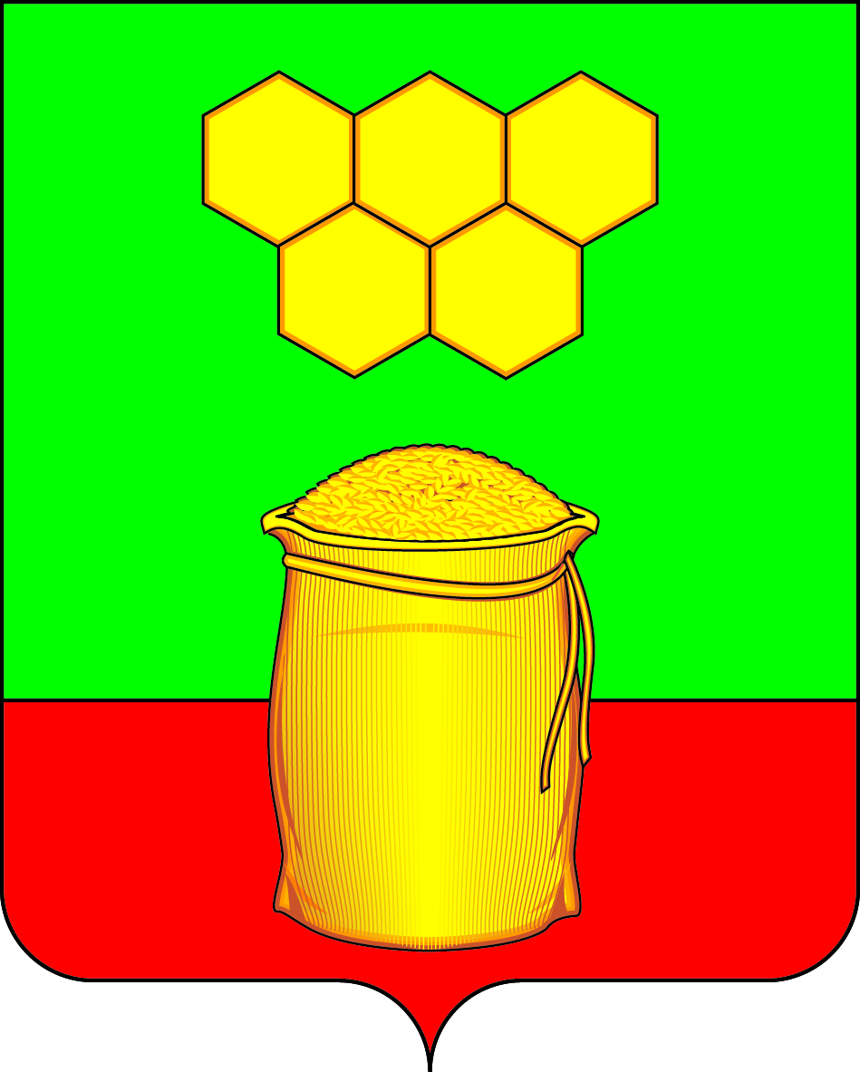

**СОВЕТ НАРОДНЫХ ДЕПУТАТОВ**

**МЁДОВСКОГО СЕЛЬСКОГО ПОСЕЛЕНИЯ**

**БОГУЧАРСКОГО МУНИЦИПАЛЬНОГО РАЙОНА**

**ВОРОНЕЖСКОЙ ОБЛАСТИ**

**РЕШЕНИЕ**

от «20» июня 2025 года № 337

п.Дубрава

**Об утверждении проекта решения Совета народных депутатов Мёдовского сельского поселения Богучарского муниципального района Воронежской области «О внесении изменений и дополнений в Устав Мёдовского сельского поселения Богучарского муниципального района Воронежской области»**

В соответствии с Федеральным законом от 20.03.2025 № 33–ФЗ «Об общих принципах организации местного самоуправления в единой системе публичной власти», Федеральным законом от 21.07.2005 № 97–ФЗ «О государственной регистрации уставов муниципальных образований», Совет народных депутатов Мёдовского сельского поселения Богучарского муниципального района Воронежской области **р е ш и л:**

1. Утвердить проект решения Совета народных депутатов Мёдовского сельского поселения Богучарского муниципального района Воронежской области «О внесении изменений и дополнений в Устав Мёдовского сельского поселения Богучарского муниципального района Воронежской области» согласно приложению.

2. Главе Мёдовского сельского поселения Богучарского муниципального района Воронежской области Чупракову С.В. обнародовать:

- проект решения Совета народных депутатов Мёдовского сельского поселения Богучарского муниципального района Воронежской области «О внесении изменений и дополнений в Устав Мёдовского сельского поселения Богучарского муниципального района Воронежской области».

3. Контроль за исполнением настоящего решения возложить на главу Мёдовского сельского поселения Богучарского муниципального района Воронежской области.

Глава Мёдовского сельского поселения

Богучарского муниципального района

Воронежской области С.В.Чупраков

Приложение

к решению Совета народных депутатов

Мёдовского сельского поселения

от «20» июня 2025 года № 337



***ПРОЕКТ***

**СОВЕТ НАРОДНЫХ ДЕПУТАТОВ**

**МЁДОВСКОГО СЕЛЬСКОГО ПОСЕЛЕНИЯ**

**БОГУЧАРСКОГО МУНИЦИПАЛЬНОГО РАЙОНА**

**ВОРОНЕЖСКОЙ ОБЛАСТИ**

**РЕШЕНИЕ**

от «____» __________ 2025 года № ___

п. Дубрава

**О внесении изменений и дополнений в Устав Мёдовского сельского поселения Богучарского муниципального района Воронежской области**

В соответствии с Федеральными законами от 20.03.2025 № 33–ФЗ «Об общих принципах организации местного самоуправления в единой системе публичной власти», от 21.07.2005 № 97–ФЗ «О государственной регистрации Уставов муниципальных образований», Совет народных депутатов Мёдовского сельского поселения Богучарского муниципального района Воронежской области **р е ш и л:**

1. Внести в Устав Мёдовского сельского поселения Богучарского муниципального районаследующие изменения и дополнения:

**1.1. Часть 1 статьи 11 «Осуществление органами местного самоуправления отдельных государственных полномочий» изложить в следующей редакции:**

«1. Органы местного самоуправления несут ответственность за осуществление переданных полномочий Российской Федерации, полномочий субъекта Российской Федерации в пределах субвенций, предоставленных местным бюджетам в целях финансового обеспечения осуществления соответствующих полномочий.».

**1.2. Часть 2статьи 25 «Органы местного самоуправления Мёдовскогосельского поселения» изложить в следующей редакции:**

«2. Председатель Совета народных депутатов Мёдовского сельского поселения избирается Советом народных депутатов Мёдовского сельского поселения из своего состава.».

**1.3. В части 5 статьи 26 «Совет народных депутатов Мёдовского сельского поселения» слова «глава Мёдовского сельского поселения, исполняющий полномочия председателя Совета народных депутатов Мёдовского сельского поселения» заменить словами «председатель Совета народных депутатов Мёдовского сельского поселения» в соответствующем падеже.**

**1.4. Часть 2 статьи 27 «Компетенция Совета народных депутатов** Мёдовского **сельского поселения» изложить в следующей редакции:**

«2. К компетенции Совета народных депутатов Мёдовского сельского поселения также относятся:

1) избрание главы Мёдовского сельского поселения из числа кандидатов, представленных конкурсной комиссией по результатам конкурса;

2) установление порядка проведения конкурса по отбору кандидатур на должность главы Мёдовского сельского поселения, установление общего числа членов конкурсной комиссии по отбору кандидатур на должность главы Мёдовского сельского поселения;

3) назначение половины членов конкурсной комиссии по отбору кандидатур на должность главы Мёдовского сельского поселения;

4) установление официальных символов Мёдовского сельского поселения и определение порядка официального использования указанных символов;

5) принятие решения о назначении местного референдума;

6) осуществление права законодательной инициативы в Воронежской областной Думе;

7) назначение муниципальных выборов;

8) назначение голосования по вопросам отзыва депутата, члена выборного органа местного самоуправления, выборного должностного лица местного самоуправления Мёдовского сельского поселения, а также по вопросам изменения границ Мёдовского сельского поселения или преобразования Мёдовского сельского поселения;

9) заслушивание ежегодных отчетов главы Мёдовского сельского поселения о результатах его деятельности, о результатах деятельности администрации Мёдовского сельского поселения, в том числе о решении вопросов, поставленных Советом народных депутатов Мёдовского сельского поселения;

10) определение порядка организации и проведения публичных слушаний, а также порядка назначения и проведения опроса, собраний, конференций граждан (кроме порядка назначения и проведения собраний, конференций граждан в целях осуществления территориального общественного самоуправления и порядка назначения собраний граждан, проводимых по инициативе населения);

11) принятие решения о досрочном прекращении полномочий главы Мёдовского сельского поселения, полномочий депутатов в случаях, предусмотренных федеральным законодательством;

12) избрание и освобождение от должности председателя, заместителя председателя Совета народных депутатов Мёдовского сельского поселения;

13) создание и упразднение комиссий (комитетов) или иных структурных подразделений Совета народных депутатов Мёдовского сельского поселения;

14) принятие Регламента Совета народных депутатов Мёдовского сельского поселения;

15) утверждение структуры администрации Мёдовского сельского поселения;

16) определение в соответствии с требованиями действующего законодательства порядка и условий приватизации муниципального имущества;

17) принятие нормативных правовых актов в сфере земельных отношений в пределах полномочий, предоставленных федеральным законодательством и законодательством Воронежской области;

18) учреждение печатного средства массовой информации;

19) рассмотрение запросов депутатов и принятие по ним решений;

20) учреждение почетных званий, наград и премий Мёдовского сельского поселения и положений о них;

21) утверждение Положений по вопросам организации муниципальной службы;

22) утверждение иных Положений и принятие иных нормативных правовых актов, определенных в данном Уставе;

23) иные полномочия, отнесенные к компетенции Совета народных депутатов Мёдовского сельского поселения федеральными законами, Уставом Воронежской области, законами Воронежской области, настоящим Уставом.».

**1.5. Наименование и содержание статьи 29 «Полномочия главы Мёдовского сельского поселения по организации деятельности Совета народных депутатов Мёдовскогосельского поселения» изложить в следующей редакции:**

«**Статья 29*.* Полномочия председателя Совета народных депутатов Мёдовского сельского поселенияпо организации деятельности Совета народных депутатов Мёдовского сельского поселения**»

1. Председатель Совета народных депутатов Мёдовского сельского поселения, для обеспечения функционирования Совета народных депутатов Мёдовского сельского поселения:

1) созывает сессии Совета народных депутатов Мёдовского сельского поселения;

2) формирует повестку дня сессии;

3) вносит на рассмотрение сессии вопросы и проекты решений, актов резолютивного характера;

4) издаёт постановления и распоряжения по вопросам организации деятельности Совета народных депутатов Мёдовского сельского поселения, подписывает решения Совета народных депутатов Мёдовского сельского поселения;

5) организует и контролирует выполнение актов Совета народных депутатов Мёдовского сельского поселения;

6) осуществляет иные полномочия в соответствии с законодательством Российской Федерации и Воронежской области, настоящим Уставом и решениями Совета народных депутатов Мёдовского сельского поселения.

2. Председатель Совета народных депутатовМёдовского сельского поселенияосуществляет свои полномочия на непостоянной основе.».

**1.6. В части 1 статьи 30 Устава** «**Сессия Совета народных депутатов Мёдовского сельского поселения» слова «глава Мёдовского сельского поселения, исполняющий полномочия председателя Совета народных депутатов» заменить словами «председатель Совета народных депутатов Мёдовского сельского поселения»**.

**1.7. Абзац 2 части 4 статьи 30 «Сессия Совета народных депутатов Мёдовского сельского поселения» изложить в следующей редакции:**

«Заседания Совета народных депутатов Мёдовского сельского поселения проводятся в соответствии с Регламентом Совета народных депутатов Мёдовского сельского поселения, регулирующим вопросы организации деятельности Совета народных депутатов. Первое заседание вновь избранного Совета народных депутатов Мёдовского сельского поселения открывает и ведет до избрания председателя Совета народных депутатов Мёдовского сельского поселения член с правом решающего голоса комиссии, организующей выборы Совета народных депутатовМёдовского сельского поселения.».

**1.8. Наименование и содержание статьи 34 Устава «Глава сельского поселения» изложить в следующей редакции:**

**«Статья 34: Глава Мёдовского сельского поселения. Временно исполняющий полномочия главы Мёдовского сельского поселения**

1. Глава Мёдовского сельского поселенияявляется высшим должностным лицом Мёдовского сельского поселенияи наделяется Уставом Мёдовского сельского поселениясобственными полномочиями по решению вопросов местного значения.

2. Глава Мёдовского сельского поселенияизбирается Советом народных депутатов Мёдовского сельского поселенияиз числа кандидатов, представленных конкурсной комиссией по результатам конкурса, большинством голосов от установленного числа депутатов Совета народных депутатов Мёдовскогосельского поселенияи возглавляет администрацию Мёдовского сельского поселения.

3. Порядок проведения конкурса по отбору кандидатур на должность главы муниципального образования устанавливается Советом народных депутатов Мёдовского сельского поселения. Порядок проведения конкурса должен предусматривать опубликование условий конкурса, сведений о дате, времени и месте его проведения, не позднее чем за 20 дней до дня проведения конкурса. Общее число членов конкурсной комиссии в Мёдовском сельском поселенииустанавливается Советом народных депутатов Мёдовского сельского поселения, из которых половина членов конкурсной комиссии назначается Советом народных депутатов Мёдовского сельского поселения, а другая половина – главой Богучарского муниципального района Воронежской области.

Кандидатом на должность главы муниципального образования может быть гражданин, который на день представления представительному органу муниципального образования кандидатов на должность главы муниципального образования не имеет в соответствии с Федеральным законом от 12.06.2002 № 67-ФЗ «Об основных гарантиях избирательных прав и права на участие в референдуме граждан Российской Федерации»ограничений пассивного избирательного права.

Совету народных депутатов Мёдовского сельского поселениядля проведения голосования по избранию главы Мёдовского сельского поселенияиз числа кандидатов, представленных конкурсной комиссией по результатам конкурса, представляется не менее двух зарегистрированных конкурсной комиссией кандидатов.

4. Избрание главы Мёдовского сельского поселенияоформляется решением Совета народных депутатов Мёдовского сельского поселения, которое подлежит официальному обнародованию не позднее чем через 10 днейс момента принятия этого решения.

5. Срок полномочий главы Мёдовского сельского поселения - 5 лет.

6. Полномочия главы Мёдовского сельского поселения начинаются со дня его вступления в должность в торжественной обстановке, после принятия решения Советом народных депутатов Богучарского муниципального района Воронежской области «Об избрании главы Мёдовского сельского поселения» Глава Мёдовскогосельского поселения приносит жителям поселения присягу следующего содержания: «Я, (фамилия, имя, отчество), вступая в должность главыМёдовского сельского поселения, при осуществлении возложенных на меня обязанностей клянусь: соблюдать Конституцию Российской Федерации, федеральные законы, Устав и законы Воронежской области, УставМёдовского сельского поселения, уважать и охранять права и свободы человека и гражданина, всеми силами способствовать развитию и процветаниюМёдовского сельского поселения, повышению благосостояния его жителей».

Полномочия главы Мёдовского сельского поселения прекращаются в день вступления в должность вновь избранного главы Мёдовского сельского поселения

7. Глава Мёдовского сельского поселениядолжен соблюдать ограничения, запреты, исполнять обязанности, которые установлены для лиц, замещающих муниципальные должности, статьей 28 Федерального законаот 20.03.2025 № 33-ФЗ «Об общих принципах организации местного самоуправления в единой системе публичной власти».

8. Глава Мёдовского сельского поселенияпредставляет Совету народных депутатов Мёдовского сельского поселенияежегодные отчёты о результатах своей деятельности, о результатах деятельности администрации Мёдовского сельского поселенияи иных подведомственных ему органов местного самоуправления, в том числе о решении вопросов, поставленных Советом народных депутатов Мёдовского сельского поселения.

9. Лица, замещающие муниципальные должности, должны соблюдать ограничения, запреты, исполнять обязанности, которые установлены законодательством Российской Федерации о противодействии коррупции

10. В случае, если глава муниципального образования не может осуществлять свои полномочия в связи с состоянием здоровья или другими обстоятельствами, временно препятствующими осуществлению своих полномочий (в частности, в связи с отпуском, служебной командировкой), их временно исполняет должностное лицо местного самоуправления, определяемое в соответствии с распоряжением администрации Мёдовского сельского поселения.

11. Временно исполняющий полномочия главы муниципального образования в случаях, предусмотренных частью 6 и частью 16 статьи 21Федерального закона от 20.03.2025 № 33-ФЗ «Об общих принципах организации местного самоуправления в единой системе публичной власти», назначается Губернатором Воронежской области на срок до дня избрания главы Мёдовского сельского поселенияв установленном порядке и вступления его в должность.

12. Временно исполняющий полномочия главы Мёдовского сельского поселенияобладает правами и обязанностями главы Мёдовскогосельского поселения.

13. На временно исполняющего полномочия главы Мёдовского сельского поселения, назначаемого Губернатором Воронежской области в случаях, предусмотренных частью 6 и частью 16 статьи 21 Федерального закона от 20.03.2025 № 33-ФЗ «Об общих принципах организации местного самоуправления в единой системе публичной власти», распространяются обязанности, ограничения и запреты, установленные Федеральным законом от 20.03.2025 № 33-ФЗ «Об общих принципах организации местного самоуправления в единой системе публичной власти», другими федеральными законами и иными нормативными правовыми актами Российской Федерации для главы Мёдовского сельского поселенияв целях противодействия коррупции.

14. Временно исполняющий полномочия главы Мёдовского сельского поселения, назначаемый Губернатором Воронежской области в случаях, предусмотренных частью 6 и частью 16 статьи 21 Федерального закона от 20.03.2025 № 33-ФЗ «Об общих принципах организации местного самоуправления в единой системе публичной власти», представляет в порядке, установленном для главы Мёдовского сельского поселения, сведения о своих доходах, об имуществе и обязательствах имущественного характера, а также сведения одоходах, об имуществе и обязательствах имущественного характера своих супруги (супруга) и несовершеннолетних детей.

15. Временно исполняющий полномочия главы Мёдовского сельского поселения, назначаемый Губернатором Воронежской области в случаях, предусмотренных частью 6 и частью 16 статьи 21Федерального закона от 20.03.2025 № 33-ФЗ «Об общих принципах организации местного самоуправления в единой системе публичной власти», дополнительно представляет сведения, указанные в части 26 статьи 19Федерального закона от 20.03.2025 № 33-ФЗ «Об общих принципах организации местного самоуправления в единой системе публичной власти», в течение 15 дней со дня назначения. При этом представляются сведения о доходах, полученных от всех источников за календарный год, предшествующий году назначения, и сведения об имуществе и обязательствах имущественного характера по состоянию на день назначения.

16. Нарушение требований, установленных частями 25 - 27 статьи 19 Федерального закона от 20.03.2025 № 33-ФЗ «Об общих принципах организации местного самоуправления в единой системе публичной власти», является основанием для досрочного прекращения полномочий временно исполняющего полномочия главы Мёдовского сельского поселения, назначаемого Губернатором Воронежской области в случаях, предусмотренных частью 6 и частью 16 статьи 21Федерального закона от 20.03.2025 № 33-ФЗ «Об общих принципах организации местного самоуправления в единой системе публичной власти».

17. В случае досрочного прекращения полномочий главы Мёдовского сельского поселениялибо применения к нему по решению суда мер процессуального принуждения в виде заключения под стражу или временного отстранения от должности Губернатором Воронежской области в течение 10 дней назначает временно исполняющего полномочия главы Мёдовского сельского поселенияиз числа лиц, которые на день назначения не имеют в соответствии с законодательством об основных гарантиях избирательных прав и права на участие в референдуме граждан Российской Федерации ограничений пассивного избирательного права.

18. В случае досрочного прекращения полномочий главы Мёдовскогосельского поселенияизбрание главы Мёдовского сельского поселения, избираемого из числа кандидатов, представленных конкурсной комиссией по результатам конкурса осуществляется не позднее чем через шесть месяцев со дня такого прекращения полномочий. При этом если до истечения срока полномочий Совета народных депутатов Мёдовского сельского поселенияосталось менее шести месяцев, избрание главы Мёдовского_ сельского поселенияиз числа кандидатов, представленных конкурсной комиссией по результатам конкурса, - в течение трех месяцев со дня избрания Совета народных депутатов Мёдовского сельского поселенияв правомочном составе.

19. В случае, если глава Мёдовского сельского поселения, полномочия которого прекращены досрочно на основании правового акта Губернатора Воронежской области об отрешении от должности главы Мёдовского сельского поселения или решения Совета народных депутатов Мёдовского сельского поселенияоб удалении главы Мёдовского сельского поселенияв отставку, обжалует данные правовой акт или решение в судебном порядке, Совет народных депутатов Мёдовского сельского поселенияне вправе принимать решение об избрании главы Мёдовскогосельского поселения, избираемого из числа кандидатов, представленных конкурсной комиссией по результатам конкурса, до вступления решения суда в законную силу.

20. Глава Мёдовского сельского поселения, в отношении которого Губернатором Воронежской областииздан правовой акт об отрешении от должности, вправе обжаловать данный правовой акт в судебном порядке в течение 10 дней со дня его официального опубликования.».

**1.9. В пункте 1 части 9.1. статьи 44 «Устав Мёдовского сельского поселения» слова «главой Мёдовского сельского поселения, исполняющим полномочия председателя представительного органа (схода граждан) Мёдовского сельского поселения» заменить словами «председатель Совета народных депутатов Мёдовского сельского поселения» в соответствующем падеже.**

**1.10. Статью 50 «Владение, пользование и распоряжение муниципальным имуществом» дополнить частью 13 следующего содержания:**

«13. Органы местного самоуправления осуществляют передачу в безвозмездное владение и пользование объектов электросетевого хозяйства, находящихся в муниципальной собственности, системообразующей территориальной сетевой организации или территориальной сетевой организации, действующих в границах субъекта Российской Федерации, в случаях, порядке и на условиях, которые установлены законодательством Российской Федерации об электроэнергетике.».

2. Направить настоящее решение в Управление Министерства юстиции Российской Федерации по Воронежской области для государственной регистрации в порядке, установленном федеральным законом.

3. Настоящее решение подлежит обнародованию после его государственной регистрации и вступает в силу после его обнародования.

**Глава Мёдовского сельского поселения**

**Богучарского муниципального района**

**Воронежской области С.В.Чупраков**